Sociale media berichten
Algemeen bericht
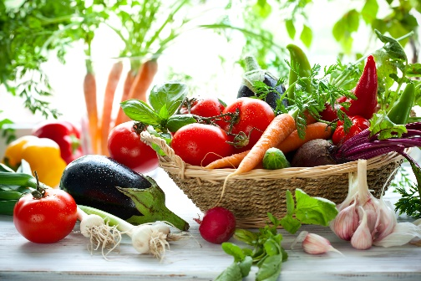
Wil je meer bewegen, gezonder eten, je mentaal beter voelen, minderen of stoppen met roken, alcohol of drugs? Dan is de gezondheidscheque iets voor jou.

Met de gezondheidscheque krijg je tot €45 van jouw persoonlijk aandeel terugbetaald bij het volgen van begeleidingssessies naar een gezonde levensstijl.

Check snel of jij in aanmerking komt op onze website.

Quote of the day: “Beginnen valt niet mee, doorzetten wordt beloond”

Gezond eten
Wil je gezonder eten? Leer samen met een diëtist hoe je een gezonde maaltijd op jouw tafel tovert.

Praat met je huisarts, apotheker, sociaal werker, ziekenfonds,… om een gezondheidscheque te ontvangen en geniet van een terugbetaling tot €45 bij het volgen van begeleidingssessies bij een diëtist.

Meer informatie vind je hier.

Quote of the day: “Je moet eten om te leven, niet leven om te eten.”

Meer bewegen
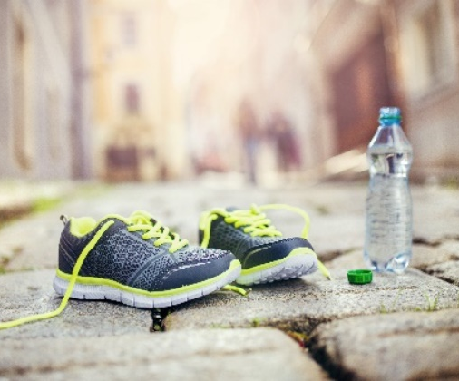
Wil je meer bewegen? Je hoeft dit niet alleen te doen. Met de hulp van een kinesitherapeut leer je om op een gezonde manier te bewegen.

Praat met je huisarts, apotheker, sociaal werker, ziekenfonds,… om een gezondheidscheque te ontvangen en geniet van een terugbetaling tot €45 bij het volgen van begeleidingssessies.

Meer informatie vind je hier.

Quote of the day: “Excuses verbranden geen calorieën.”

Mentale gezondheid
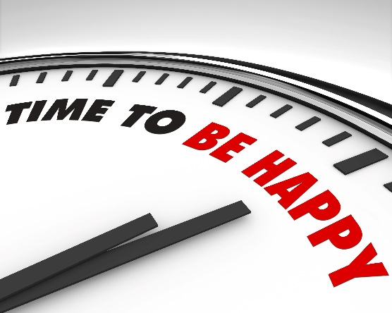
Voel je je niet goed in je vel? Zoek hulp bij een eerstelijnspsycholoog, een klinisch psycholoog of een klinisch orthopedagoog.

Praat met je huisarts, apotheker, sociaal werker, ziekenfonds,… om een gezondheidscheque te ontvangen en geniet van een terugbetaling tot €45 bij het volgen van begeleidingssessies.

Meer informatie vind je hier.

Quote of the day: “Wacht niet op een goeie dag, maak er één.”

Middelengebruik
Zoek je hulp bij het minderen of stoppen met roken, alcohol of drugs? Een eerstelijnspsycholoog of klinisch psycholoog helpt jou verder om je doel te bereiken.

Praat met je huisarts, apotheker, sociaal werker, ziekenfonds,… om een gezondheidscheque te ontvangen en geniet van een terugbetaling tot €45 bij het volgen van begeleidingssessies.

Meer informatie vind je hier.

Quote of the day: “Wordt het moeilijk? Ja! Is het onmogelijk? Neen!”

7 April 2022: Wereldgezondheidsdag
Op Wereldgezondheidsdag zetten wij de gezondheidscheque in de kijker!

Neem deel aan sessies om meer te bewegen, gezonder te eten, je mentaal beter te voelen, te minderen of stoppen met roken, alcohol of drugs.

Praat erover met jouw huisarts/apotheker/ziekenfonds/… en ontvang een gezondheidscheque. Zo krijg je een terugbetaling tot €45 bij het volgen van sessies bij een erkend zorgbegeleider.

Meer informatie vind je hier.

10 oktober 2022: Internationale Dag van de Mentale Gezondheid
Vandaag, op Internationale Dag van de Mentale Gezondheid willen we ‘goed in je vel zitten’ en ‘psychische kwetsbaarheid’ bespreekbaar maken.

Dankzij de gezondheidscheque krijg je tot €45 terugbetaald bij het volgen van begeleidingssessies bij een eerstelijnspsycholoog of een klinisch psycholoog/orthopedagoog.

Check via onze website of jij in aanmerking komt voor de cheque.

31 mei 2022: Werelddag zonder tabak
Jaarlijks gaat op 31 mei Werelddag zonder tabak door. Dat is het moment bij uitstek om even stil te staan bij de gevolgen van roken.

Dankzij de gezondheidscheque krijg je tot €45 terugbetaald bij het volgen van begeleidingssessies bij een eerstelijnspsycholoog of klinisch psycholoog.

Check via onze website of jij in aanmerking komt voor de cheque.

